

Reformar

para
posicionar

conacyt ITESO ITESO
Unión de Editoriales Universitarias Españolas
Fundación Editorial de la UNESP Universidad Veracruzana Universidad Nacional de Quilmes
Universidad Nacional Autónoma de México Universidad Autónoma del Estado de México Universidad Nacional Autónoma de México
Universidad del Rosario Instituto del Libro y la Lectura Siglo del Hombre Editores
Asociación de Editoriales Universitarias Estadounidenses
Universidad de Alcalá Universidad Autónoma Metropolitana
José Antonio de la Peña Raúl Fuentes Navarro Hilda Elena Hernández
Francisco Fernández Beltrán José Castilho
Edgar García Valencia Anna Mónica Aguilar
Boris Berenzon / Georgina Calderón Rosario Rogel / Eduardo Aguado López Juan Tonda
Juan Felipe Córdoba Restrepo Alejandro Zenker
Emilia Franco de Arcila Brenna McLaughlin María José Toro Nozal Sofía de la Mora Campos



Reformar

para
posicionar




Foro Internacional de Edición Universitaria (4º : 2010 : Guadalajara, Jalisco, México) Reformar para posicionar / José Antonio de la Peña …[et al.]. -- 1a ed. – Guadalajara, Jalisco : Feria Internacional del Libro de Guadalajara : Editorial Universitaria : Red Nacional Altexto : Unión de Editoriales Universitarias Españolas, 2011.
144 p. : il. ; 23 cm.

Memoria del IV Foro Internacional de Edición Universitaria. Feria Internacional del Libro de Guadalajara 2010.
Incluye referencias bibliográficas ISBN 978 607 450 468 2
1. Edición-México-Congresos 2. Prensa universitaria-Congresos 3.Editores-Congresos.
4. Editoriales-Congresos I. Peña, José Antonio de la II. t. III. Memoria del IV Foro Inter- nacional de Edición Universitaria. IV. Feria Internacional del Libro (Guadalajara, Jalisco)

070.594 .F72 2010 DD21 Z210 .F72 2010 LC

Primera edición, 2011

© José Antonio de la Peña Mena, Raúl Fuentes Navarro, Hilda Elena Hernández Carmona, Francisco Fernández Beltrán, José Castilho Marques Neto, Edgar García Valencia, Anna Mónica Aguilar, Boris Berenzon Gorn, Georgina Calderón Aragón, Rosario Rogel Salazar, Eduardo Aguado López, Juan Tonda Mazón, Juan Felipe Córdoba Restrepo, Alejandro Zenker Hackett, Emilia Franco de Arcila, Brenna McLaughlin, María José Toro Nozal, Sofía de la Mora Campos.

D. R. © 2011, Universidad de Guadalajara

Feria Internacional del Libro
Alemania 1370
44190 Guadalajara, Jalisco

Editorial Universitaria
José Bonifacio Andrada 2679 44657 Guadalajara, Jalisco
Red Nacional Altexto Coordinación Nacional
Instituto Tecnológico y de Estudios
Superiores de Occidente
Periférico Sur Manuel Gómez Morín 8585 45604 Tlaquepaque, Jalisco

Unión de Editoriales Universitarias Españolas

Plaza de las Cortes 2º, 7ª planta 28014 Madrid, España

ISBN 978 607 450 468 2

Noviembre de 2011

Se prohíbe la reproducción, el registro o la transmisión parcial o total de esta obra por cualquier sistema
de recuperación de información, sea mecánico, fotoquímico, electrónico, magnético, electroóptico, por fotocopia o cualquier otro, existente o por existir, sin el permiso por escrito del titular de los derechos correspondientes.

Impreso y hecho en México Printed and made in Mexico

Índice

9 Presentación
Sayri Karp

ENCUENTRo dE APERTURA
LAS POLíTICAS ACADéMICAS y LA EDICIóN UNIVERSITARIA, CONFLUENCIAS y DESENCUENTROS

Publicaciones científicas y las políticas públicas en México
12 José Antonio de la Peña

Políticas académicas
21 Raúl Fuentes Navarro

INICIATIVAS PARA REFORMAR LOS SISTEMAS DE EVALUACIóN y ESTíMULOS

Las lógicas del mundo académico y la transformación de la edición universitaria
27 Hilda Elena Hernández

El camino de la calidad como garante del prestigio de la edición universitaria
34 Francisco Fernández Beltrán

La dictaminación académica, un paso indispensable
38 José Castilho Marques Neto

EFECTIVIDAD EN LA GESTIóN DE CONTENIDOS

Efectividad en la gestión de contenidos. Hacia una propuesta de evaluación
49 édgar García Valencia

Consistencia en la conformación del catálogo
56 Anna Mónica Aguilar

La recuperación de los contenidos:el conocimiento universitario como compromiso social
61 Boris Berenzon Gorn y Georgina Calderón Aragón DIFUNDIR y DIVULGAR LA CIENCIA EN ESPAÑOL
La experiencia de Redalyc
72 Rosario Rogel Salazar y Eduardo Aguado López

Libros de divulgación en la universidad
87 Juan Tonda

Ciencia para el continente. Producción científica en América Latina: circulación, visibilidad y conocimiento
92 Juan Felipe Córdoba Restrepo

LA TRANSFIGURACIóN DEL LECTOR y LA LECTURA EN LA éPOCA DE LA REVOLUCIóN DIGITAL

98 Alejandro Zenker

LA CONqUISTA DEL MERCADO ACADéMICO

Reformar para posicionar
106 Emilia Franco de Arcila

La conquista del mercado académico: nuevas herramientas tecnológicas y su uso exitoso
114 Brenna McLaughlin

CoNFERENCIA dE CLAUSURA
PUBLICAR CIENCIA EN ESPAÑOL

124 María José Toro Nozal

Relatoría
131 Sofía de la Mora Campos

140 Participantes

La experiencia de Redalyc

difundir y divulgar la ciencia en español

Rosario Rogel Salazar Eduardo Aguado López

El Sistema de Información Científica Redalyc

Redalyc es un programa de investigación radicado en la Facultad de Ciencias Políticas y Sociales de la Universidad Autónoma del Estado de México, donde un grupo de académicos interesados en analizar las estrategias y mecanismos de comunicación de los científicos de Iberoamérica, nos vimos en la necesidad de desarrollar una base de datos para obtener información sobre el desempeño de las actividades científicas y sus estrategias de comunicación. Hasta antes de la puesta en marcha de Redalyc en el año 2003, la mayoría de las bases de datos que registraban la actividad científica se caracterizaba por una fuerte subrepresentación de Iberoamérica y, además, se trataba –en la ma- yoría de los casos– de bases de datos por las cuales las universidades debían pagar muy altos costos para tener acceso a los contenidos al texto completo.
Inicialmente, Redalyc comenzó como una base de datos de con- tenido científico de y sobre Iberoamérica que, actualmente, transi- ta hacia su consolidación como uno de los sistemas de información científica más importantes de la región, mediante la redefinición de sus formas de trabajo, donde una de las apuestas más determinan- tes ha sido el fortalecimiento tecnológico y el compromiso con la ca- lidad editorial.

72

La experiencia de Redalyc

Desde su lanzamiento, y dado que nació como un proyecto con fi- nes de investigación científica, jamás se planteó la posibilidad de cobrar por el acceso a la información albergada en la base de datos. Esto convir- tió a Redalyc en uno de los primeros sistemas de información científica de acceso abierto en la región iberoamericana. De igual forma, desde el inicio se planteó la necesidad de registrar y albergar únicamente a las re- vistas académicas de más alta calidad de la región. Para ello, se recurrió a diversas estrategias de selección de revistas científicas hasta que, en el año 2008, se constituyó el comité científico asesor de Redalyc, responsa- ble de definir la política editorial y de aprobar la metodología de evalua- ción de revistas Redalyc.
Hoy, a ocho años de camino, empezamos a ver cómo se concretan algunos fragmentos de las metas iniciales: se ofrecen indicadores de uso del acervo disponible, así como diversos indicadores bibliométricos que permiten conocer algunas características de la labor científica de Ibe- roamérica. Pero quizá lo más destacado es ser precursores en el desarro- llo del análisis de redes sociocientíficas en la región gracias a la liberación de la versión beta del “Atlas Cienciométrico de Iberoamérica”, cuyo lan- zamiento se llevó a cabo en noviembre del 2011 durante el Segundo En- cuentro de Editores Redalyc, en Valdivia, al sur de Chile. Es posible decir, por tanto, que Redalyc es una hemeroteca científica en línea de acceso abierto; pero también es mucho más que ello, es uno de los sistemas de información científica más robustos de la región Iberoamericana. Redalyc integra diversos proyectos a su interior:

- Una plataforma que reúne las revistas Iberoamericanas de mayor calidad.
- Uno de los principales proveedores de artículos científicos de acceso libre.
- Un espacio que preserva y consolida el español y portugués, como medios adecuados de comunicación científica.
- Un sistema reconocido de indización, con políticas de inclusión, rechazo y permanencia sólidas y transparentes.
- Un sistema de información único en su tipo, que genera datos cienciométricos a partir de la especificidad de su acervo.
- Un sistema que genera indicadores biobliométricos con una me- todología propia.
- Un proyecto que busca incorporar las necesidades disciplinarias, re- conociendo la cultura oficial y la tradición de publicación y difusión.

73

Rosario Rogel Salazar / Eduardo Aguado López

Los primeros cuatro se apoyan en la hemeroteca en línea; el quinto y sexto en la capacidad de recolección de datos y en el desarrollo de soft- ware para la generación de información automatizada y, el séptimo, en los portales de comunidades científicas.

Hemeroteca
Búsqueda

Producción
- Número de artículos científicos
- Número de formas de autor
- Promedio de autores por artículo
- Número de trabajos
- Promedio de trabajos por tipo
- Número de trabajos por institución

Home revista
Indicadores bibliométricos
Colaboración

Uso
- Promedio de descargas mensuales
- Mapa de consulta por región
- Comparativo de consultas (revista / redalyc / CSyHCNyS)

Figura 1. Estructura de la hemeroteca.
Palabra clave
PDF / html
Índice
Básica
Título
Área
Avanzada
Autor
Revista
Artículo
- Formas de autor por institución
- Promedio de participación autoral (nacional ⁄ internacional ⁄ institucional)
- Promedio de artículos en colaboración
- Red de colaboración institucional
- Red de colaboración entre países

74

La experiencia de Redalyc
75

Atlas Cienciométricos
Buscadores
Institución
País
Área
Revista
Indicadores

Citación
Producción
Colaboración
Uso
Redes
Resumen
Revistas

- Total de documentos por tipo
- Revistas en las que publica
- Países con los que colabora
- Total de autores
- Promedio de autores por artículo
- Promedio de autores por artículo por año
- Artículos en colaboración
- Promedio de descargas mensuales
- Comparativo de consultas

  - Total de referencias
- Promedio de descargas mensuales
- Mapa de consulta por región
- Comparativo de consultas (revista / redalyc / CSyHCNyS)
- Núm. de documentos
- Evolución de la aportación a Redalyc
- Producción por área
- Producción por tipo
- Producción por tipo por año
  - Autocitas
  - Distribución por base de datos
  - Publicaciones periódicas vs
publicaciones no periódicas
  - Nacionales vs internacionales
  - Años citados
  - Áreas citadas
  - Instituciones citadas
  - Promedio de referencias por artículo

Figura 2. Estructura del Atlas Cienciométrico.

Rosario Rogel Salazar / Eduardo Aguado López

Hemeroteca en línea
La hemeroteca Redalyc es una colección colaborativa de acceso abierto, que ofrece textos completos (tanto en formato pdf, como en html), resú- menes y diversos indicadores de más de 160 mil artículos, editados por 732 revistas de alta calidad (véase imagen 3).
2003-2010
Revistas = 732
Artículos (miles) = 160
732
160
28
653
130
500
113
100
328
200
43
28
130
1
12
20

Figura 3. Revistas y artículos en el acervo Redalyc (enero 2011).
2003
2004
2005
2006
2007
2008
2009
2010
2003
2004
2005
2006
2007
2008
2009
2010

A enero del 2011, el Sistema Redalyc cubre 15 países: 13 latinoa- mericanos, además de España y Portugal, y también da cabida a revistas editadas en otros países, cuyo contenido aborda problemáticas vincula- das con Iberoamérica. La distribución por país, muestra de alguna forma la presencia de las actividades de investigación y desarrollo en los países que participan de esta iniciativa. Desde su inicio, México ha sido el país más representado en el acervo Redalyc; ello se explica dado que se tra- ta de una iniciativa que surgió en una universidad mexicana, cuyas redes de relaciones contribuyeron al despegue inicial del proyecto. No obstan- te, en los años recientes, las más altas tasas de incorporación de revistas han sido superadas por Colombia, Brasil, España, Chile y Venezuela. Es- tos 5 países, junto con México, concentran en conjunto 624 revistas y más de 142 mil artículos (85.2%). Sólo destaca la débil presencia de Argenti- na que, comparada con su participación en actividades de ciencia y tec- nología en la región, muestra una baja representatividad con tan sólo 41 revistas (véase imagen 4).

76

La experiencia de Redalyc

Sistema de Información Científica Redalyc distribución de revistas y artículos por país
 | Revistas | % | Fascículos | % | Artículos | % | Autores | %
Argentina | 41 | 5.6 | 534 | 4.1 | 6,011 | 3.8 | 10,722 | 3.4
Brasil | 108 | 14.8 | 1,753 | 13.4 | 26,364 | 16.5 | 66,008 | 21.2
Chile | 64 | 8.7 | 943 | 7.2 | 11,002 | 6.9 | 17,717 | 5.7
Colombia | 134 | 18.3 | 1,794 | 13.7 | 22,284 | 13.9 | 41,169 | 13.2
Costa Rica | 15 | 2.0 | 267 | 2.0 | 3,327 | 2.1 | 5,336 | 1.7
Cuba | 20 | 2.7 | 139 | 1.1 | 1,524 | 1.0 | 4,681 | 1.5
Ecuador | 3 | 0.4 | 62 | 0.5 | 990 | 0.6 | 824 | 0.3
España | 94 | 12.8 | 1,802 | 13.8 | 26,011 | 16.2 | 48,079 | 15.4
Latinoamericanistas | 5 | 0.7 | 93 | 0.7 | 1,111 | 0.7 | 1,754 | 0.6
México | 168 | 23.0 | 4,358 | 33.4 | 47,408 | 29.6 | 90,023 | 28.8
Perú | 11 | 1.5 | 205 | 1.6 | 2,402 | 1.5 | 5,396 | 1.7
Portugal | 8 | 1.1 | 94 | 0.7 | 1,167 | 0.7 | 1,625 | 0.5
Puerto Rico | 3 | 0.4 | 34 | 0.3 | 345 | 0.2 | 397 | 0.1
República Dominicana | 1 | 0.1 | 41 | 0.3 | 286 | 0.2 | 428 | 0.1
Uruguay | 1 | 0.1 | 8 | 0.1 | 53 | 0.0 | 57 | 0.0
Venezuela | 56 | 7.7 | 936 | 7.2 | 9,868 | 6.2 | 17,828 | 5.7
TOTAL | 732 | 100.0 | 13,063 | 100.0 | 160,153 | 100.0 | 312,044 | 100.0

Figura 4. Sistema de información científica Redalyc.
Fuente: Base de datos del Sistema de Información Científica Redalyc, datos actualizados a diciembre del 2010.

El Sistema Redalyc ofrece los contenidos más actualizados posibles de las revistas de su acervo, y también –en el caso que así se dispone– de conte- nidos históricos. Al ingresar a cada una de las revistas se despliega una página de inicio personalizada donde, además de información básica de la revista, se ofrecen indicadores individualizados, a ello se le denomina “indicadores de home”. Ahora bien, para la generación tanto de “indicadores de home” como de Atlas Cienciométricos sólo se toma en consideración la información del acervo de 2005 a 2010. Se trata de una ventana de seis años, para los cuales se cuenta con 729 revistas, 97,812 artículos a texto completo y 223,907 autores.
Por lo que toca a la representatividad de la base de datos por área del conocimiento, es indiscutible que su fortaleza radica en las ciencias

77

Rosario Rogel Salazar / Eduardo Aguado López

sociales y humanas, tanto en la cantidad de revistas como en el número de artículos en su conjunto. Esta situación obedece a que, desde su inicio en el año 2003, Redalyc surgió como un proyecto que aglutinaba exclusi- vamente revistas de disciplinas sociales y humanas, pues en ese momento se advertía que dichas áreas del conocimiento eran las que mayor mar- ginación experimentaban tanto en su incorporación en bases de datos, como en la consolidación de sus procesos editoriales.
A la fecha, las áreas sociales y humanas continúan con una mayor representación en la base de datos, aunque destaca la solidez de algunas áreas en particular, como es el caso de psicología, educación y sociología, en cuyos casos podemos afirmar que Redalyc aglutina prácticamente to- das las revistas fuente de la región. Por su parte, es preciso destacar la ra- pidez con que el Sistema Redalyc ha sido acogido entre las comunidades de las áreas naturales y exactas, particularmente de las áreas biomédicas y las agrociencias, cuyas altas tasas de productividad han impactado el balance total de la base de datos (véase imagen 5).

2005-2010

Revistas CNyE

Artículos CNyE
Medicina Biología Agrociencias Ingeniería
Multidisciplinaria (CNyE)
Química Veterinaria Geología Arquitectura Oceanografía Multidisciplinarias
Física Computación Matemáticas Geofísica Astronomía
Ciencias de la atmósfera

Figura 5. Distribución de revistas por área de conocimiento.
Medicina Agrociencias
Biología Ingeniería Veterinaria
Multidisciplinaria (CNyE)
Química Física Oceanografía
Geología Astronomía Arquitectura Matemáticas Computación Multidisciplinarias
Geofísica
Ciencias de la atmósfera

78

La experiencia de Redalyc
Educación Multidisciplinarias (CSyH)
Psicología Economía Sociología
Salud Historia Antropología
Administración pública
Política Lengua y literatura
Derecho Estudios territoriales Comunicación Filosofía y ciencia
Ciencias de la información Relaciones internacionales
Geografía Cultura Arte
Estudios agrarios
Demografía Estudios ambientales
Religión

Figura 5. Distribución de revistas por área de conocimiento.
2005-2010

Revistas CSyH

Artículos CSyH
Educación Multidisciplinarias (CSyH)
Psicología
Salud Sociología Economía Historia Política
Estudios territoriales
Antropología Comunicación Administración pública Lengua y literatura
Derecho Filosofía y ciencia Relaciones internacionales
Geografía Ciencias de la información
Cultura Estudios agrarios
Demografía Estudios ambientales
Arte
Religión

Sin lugar a dudas, este esfuerzo colaborativo entre universidades y centros de investigación liderado por la Universidad Autónoma del Es- tado de México se ha convertido en un instrumento de visibilidad, posi- cionamiento e interacción entre redes de investigación. El reto que tiene este sistema es consolidar un peso más representativo respecto a la par- ticipación de cada país en cuanto a producción científica.

Procesos editoriales

Constituir una base de datos regional de contenido científico es un gran desafío, pero cuando ello está ligado al interés por incluir exclusivamente contenidos de alta calidad el reto es aún mayor. Ésta es la apuesta que ha guiado el trabajo de Redalyc desde su inicio, y ésta es la razón por la cual, para su posible integración, las revistas interesadas en formar parte del acervo deben acreditar un pormenorizado proceso de evaluación.
En términos generales, la metodología de evaluación de revistas Re- dalyc fue aprobada en abril del 2008 por los integrantes del Comité Cien-

79

Rosario Rogel Salazar / Eduardo Aguado López

tífico Asesor, y ratificada el pasado mes de noviembre del 2011.1 En ella se contempla una serie de parámetros con distintos indicadores que per- miten identificar prácticas editoriales en dos dimensiones: a) los aspec- tos relativos al contenido científico de la revista, y b) la gestión editorial. Para evaluar estos aspectos, los editores deben postular sus revis-
tas mediante el llenado del formato correspondiente y cubrir los requi- sitos que se solicitan en la sección “postulación de revistas”, en la página electrónica de Redalyc. La evaluación de las revistas se realiza a partir de la metodología Redalyc que contempla tres módulos:

- Módulo A. Criterios básicos de admisión. Doce criterios que de forma obligatoria deben ser cubiertos por todas y cada una de las revistas interesadas en ser incluidas en el acervo Redalyc. Si una revista no acredita satisfactoriamente estos criterios, el proceso de evaluación se suspende en esta etapa y la revista se considera pos- tergada para su posterior evaluación, cuando mejore sus procesos editoriales, para lo cual deberá iniciar nuevamente su postulación desde la primera etapa.
- Módulo B.Criterios generales de calidad editorial. Si la revista acredita satisfactoriamente los criterios del módulo A, se procede a analizar los 27 criterios vinculados con la calidad de los procesos editoriales.
- Módulo C.Criterios editoriales. Posterior a ello, se analizan ocho cri- terios cualitativos con la finalidad de identificar prácticas editoriales de las revistas. Los criterios de este módulo no tienen puntaje, por lo que si bien no se consideran dentro del proceso de evaluación para la incorporación de una revista, su cumplimiento es fundamental para la consolidación de todo órgano científico de difusión.

Para que una revista sea incluida en el acervo Redalyc, deberá cum- plir, al menos, 82% de los 39 criterios establecidos en los módulos A y B. To- mando en consideración que los 12 criterios del módulo A son obligatorios.2 Posterior a ello, los integrantes del Comité Científico Asesor de Redalyc, ana- lizan cada caso y recomiendan o no la inclusión de cada revista al acervo.

1 El Comité Científico Asesor está integrado por expertos en el uso y manejo de bases de datos, así como por académicos de reconocido prestigio, con amplia experiencia en el ámbito editorial. Su objetivo es apoyar la definición de políticas editoriales y respaldar la inorporación de revistas. Para mayor información véase: http://redalyc.uaemex.mx/redalyc/media/principal/proyecto/comiteAsesor1114.html
2 Para mayores detalles, consultar el proceso de postulación y la metodología de evaluación Redalyc, 2008: http://redalyc.uaemex.mx/media/principal/proyecto/guiaPostulacion.html

80

La experiencia de Redalyc
81

Criterios de inclusión de revistas
- Resumen del artículo en idioma original
- Resumen del artículo en inglés
- Palabras clave en idioma original
- Palabras clave en inglés
- Membrete bibliográfico en página inicial
- Fecha de recepción
- Fecha de aceptación y plublicación
Criterios principales
Información de la revista
- Consejo editorial
- Objetivo
- Cobertura temática
- Expresar periodicidad
- Normas de elaboración de referencias bibliográficas
- Indizaciones

Información del editor
- Nombre
- País
- Código postal
- Correo
electrónico
- Teléfono y fax

Tabla de contenido
- Título artículos en idioma original
- Título artículos en inglés
- Nombre completo de autor(es)
- Página de inicio (códigos DOI)

Criterios de identificación autoral
- Nombres de autores y coautores
- Instituciones de adscripción de autores
- País de la institución de autores
- Correo electrónico de autores

Criterios de identificación de contenido

Figura 6. Proceso de inclusión de revistas en el acervo Redalyc.
- Antigüedad mínima (tres fascículos)
- Contenido científico (75% del total de colaboraciones)
- Dictamen: toda investigación original será dictaminada
- Dictamen: el proceso deberá ser anónimo (al menos los árbitros)
- Dictamen: descripción detallada del proceso de dictamen
- Exigencia de originalidad
- No postulación simultánea de artículos
- Cumplimiento de la periodicidad declarada
- Título completo
- ISSN (visible en portada o página inicial)
- Indicar claramente volumen y número
- Fecha de edición (meses y año que cubre el número editado)

Rosario Rogel Salazar / Eduardo Aguado López

El proceso de selección es un método que discierne la calidad y es un medio para otorgar legitimidad a la producción científica local. En ge- neral, hemos encontrado que las revistas latinoamericanas que cumplen con la mayoría de los requisitos antes mencionados, tienen a su vez ma- yores probabilidades de ser incluidas en los sistemas de indización in- ternacional. Asimismo, este ejercicio ha permitido el mejoramiento de procesos editoriales de diversas revistas que, a su vez, han logrado su in- clusión en cada vez más índices especializados.

Bases para cartografías de calidad

Para Redalyc la generación de mapas de la ciencia es un proyecto en marcha que busca explicitar la dinámica de las relaciones científicas entre las naciones latinoamericanas y, en consecuencia, los beneficios de cooperación entre científicos en áreas similares (o diferentes) del conocimiento, instituciones y grupos de investigación. Se espera que en el corto plazo el resultado de estos esfuerzos sea la habilidad de probar que el trabajo colectivo es la clave para que la producción científica transite del nivel local al global.
Un mejor análisis de las redes científicas y de colaboración faci- litará que los gobiernos, instituciones y académicos definan áreas de conocimiento, determinen qué instituciones desarrollan qué tipo de investigaciones y reconocer el rol que los científicos tienen en la red. Este conocimiento ayudará a desarrollar políticas que capitalicen las fortalezas existentes y alivien las debilidades. La colaboración puede ocurrir a escala nacional, cuando dos o más investigadores del mismo país –pero de diferentes organizaciones– trabajan en un proyecto co- laborativo; regional cuando dos científicos, de diferentes países den- tro de la misma región geográfica, colaboran; e internacional cuando la investigación involucra dos o más científicos de diferentes países. La identificación y visualización de estas redes de colaboración nos per- mite observar la dinámica de la estructura científica del conocimiento, e identificar el nivel relativo de progreso con respecto a la internacio- nalización de la investigación.

82

La experiencia de Redalyc
83

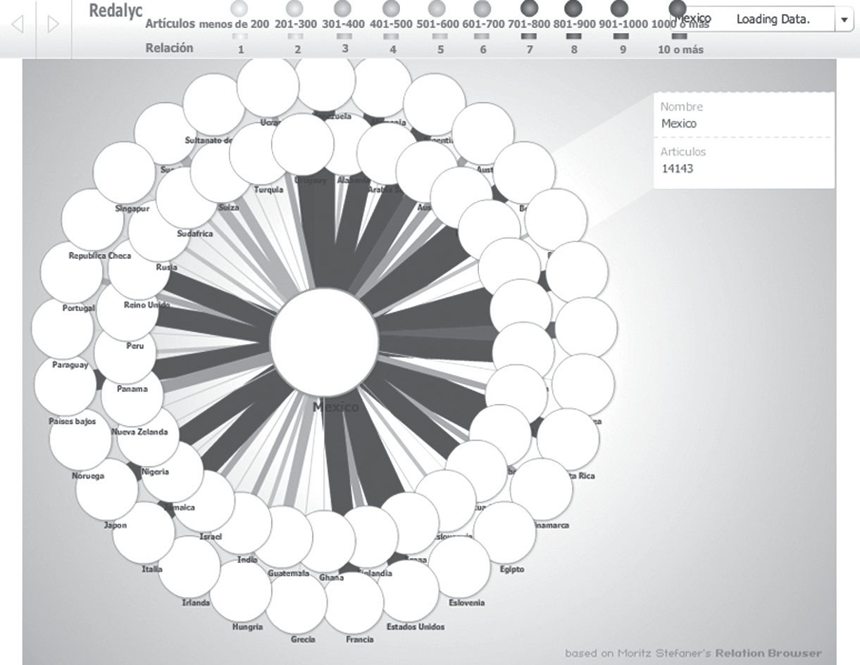

Figura 7. Ejemplo de una colaboración entre países desarrollada por el sistema de Redalyc.

Rosario Rogel Salazar / Eduardo Aguado López
84

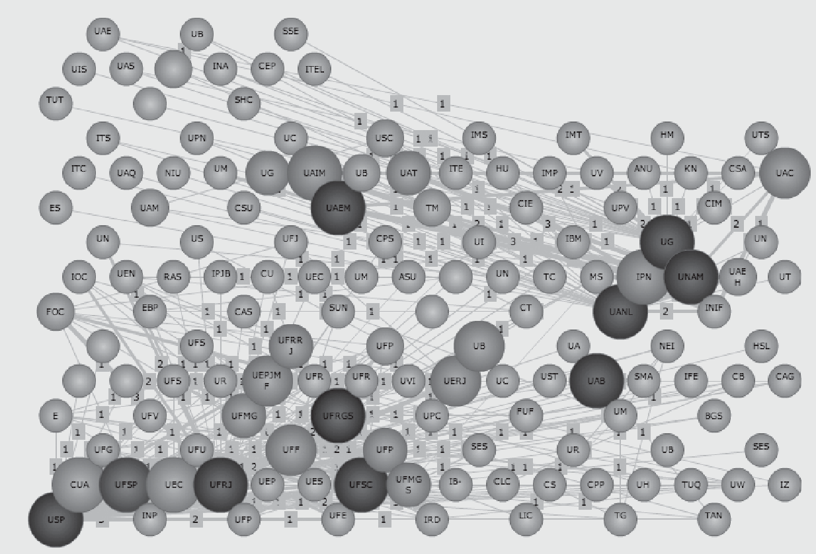

Figura 8. Red de colaboración institucional desarrollada por el sistema de Redalyc.

Libros de divulgación en la universidad

Estas muestras de cartografías son el resultado de organizar una base de datos de más de 730 revistas iberoamericanas, agrupadas por país e institución, que se analizan de acuerdo con su sistema de relaciones. Conocer las formas de relación de un país, institución y/o autor, permite traducir visualmente la densidad de cooperación institucional, nacional e internacional que tiene un dominio de análisis.
La red de relaciones permite conocer el despliegue, la evidencia em- pírica, de las estrategias instrumentadas para una interacción nacional y global. Es útil para el diagnóstico y la definición de políticas de inves- tigación, así como un instrumento para analizar los resultados logrados. Hay aún retos significativos que afectan el trabajo local y a las co- munidades disciplinarias, formas de trabajo inherentes a áreas específi- cas, que requieren un balance entre su producción y las condiciones de comunicación científica global. Éstas son áreas de conocimiento especí- fico que pueden-deben mantener diálogos internos mientras que man-
tienen vínculos con la comunidad global de información.
Cuando en el Atlas Cienciométrico desarrollado por Redalyc se ana- liza la colaboración, se despliega la red de relaciones académicas reali- zadas por área –por ejemplo, psicología– y es posible comparar esto por país e institución, así como con otras áreas del conocimiento. De esta forma, se puede conocer si los instrumentos mediadores de la produc- ción regional –como Redalyc– están modificando la tendencia existente en la cooperación, además de saber cuál es el actor (país o institución) que mantiene tendencias por encima o por abajo del promedio. En resu- men, se está identificando la forma que se hace investigación en la región.

Comunidades de apoyo local y disciplinario

Las comunidades científicas en América Latina están condicionadas por un complejo sistema de problemas que no solamente afectan los resultados de publicaciones, sino también otras formas de producción. Como lo muestra Acevedo (2003), las comunidades científicas de Latinoamérica tienden a presentar bajos niveles de uso y desarrollo de tecnologías de información. Este problema conduce a sistemas de almacenamiento, manejo y evaluación de la producción científica de bajo nivel de desarrollo, lo que a su vez im- plica serios retos para el desarrollo de políticas institucionales y científicas. La información es clave para crear estrategias de desarrollo, y pues-
to que hay un vacío en los medios e infraestructura para procesar, medir y circular información, se crean severas dificultades para canalizar los fon- dos e inversiones de los actores políticos y financieros.

85

Juan Tonda

Desarrollar y consolidar comunidades de investigación es, en con- secuencia, uno de los principales esfuerzos de Redalyc. Cada portal en la página web cuenta con un comité disciplinario de prestigiosos estudio- sos, quienes revisan y proponen tareas específicas, acciones y objetivos para el portal. Sociología, ciencia política, psicología, estudios territoriales, comunicación, educación y administración pública son siete diferentes áreas que operan de manera independiente en la página web de Redalyc. Todas ellas cumplen con una agenda interna que se envía al equipo de Redalyc y se publican en la página de la comunidad, como avisos, hiper- textos, convocatorias, invitaciones para cursos y seminarios, o vínculos que conectan directamente a otras páginas electrónicas que podrían re- sultar de interés para los profesionales de las diferentes áreas.
Estas comunidades pueden también funcionar como base (o al menos como vínculo) para repositorios especializados de literatura, en- focados en particular a estas disciplinas. En cada uno de los siete porta- les, los estudiosos pueden acceder a disertaciones, artículos en revisión, manuales para impresión, bibliotecas y recursos auxiliares de datos para la investigación y desarrollo disciplinario.
No obstante, el principal recurso de la investigación es, sin duda, la permanente producción de estadísticas que reflejan el impacto disci- plinario de la comunidad de acuerdo al uso y cantidad de descargas de la biblioteca en línea por revista y autor. Con estos datos, los usuarios de cada comunidad pueden acceder a la información sobre el impacto de sus disciplinas en circuitos más amplios para publicar sus resultados o avances de investigación.
Al desarrollar el potencial de estas comunidades y al alentar la forma- ción de nuevas, Redalyc aspira a convertirse en una de las principales fuen- tes que ofrezcan a los investigadores y grupos disciplinarios herramientas para competir en la así llamada “investigación oficial”, así como los datos para conocer su impacto local. Este es el efecto del mediador y este es el camino que Redalyc como un todo desarrolla con el fin de proveer plata- formas de visibilidad y potencial de comunicación científica para la región.

Bibliografía

Acevedo, Elsa (2003). “Comunidades científicas desde la periferia. Una lectura compleja”, en ctsi (Science, Technology, Society and Inno- vation), Organización de los Estados Iberoamericanos. Disponible en: http://www.oei.es/salactsi/COMUNIDADES.pdf

86

José Antonio de la Peña Mena. Doctor en Ciencias por la unam. Director general del Centro de Investigación en Matemática. Fue director adjunto de Desarrollo Científico y Académico del Consejo Nacional de Ciencia y Tecnología de México (2007-2011), vicepresidente y presidente de la Aca- demia Mexicana de Ciencias, coordinador del Foro Consultivo Científico y Tecnológico y director del Instituto de Matemáticas.

Participantes
Participantes

Raúl Fuentes Navarro. Doctor en Ciencias Sociales por la Universidad de Guadalajara y maestro en Comunicación por el Iteso. Miembro regular de la Academia Mexicana de Ciencias. Coordinador del doctorado en Estudios Científico-Sociales del Iteso.

Hilda Elena Hernández. Maestra en Edición por la Universidad de Guadalajara. Directora editorial del Iteso. Fue coordinadora nacional de la Red Altexto de Editoriales Universitarias y Académicas de México (2008-2011).

Francisco Fernández Beltrán. Doctor en Comunicación Empresarial e Insti- tucional por la Universitat Jaume I. Presidente de la Unión de Editoriales Universitarias Españolas y jefe del servicio de comunicación y publicaciones de la Universitat Jaume I de Castellón.

José Castilho Marques Neto. Presidente de la Fundación Editora unesp (Universidade Estadual Paulista, Sao Paolo), y presidente de la Asociación de Editoriales Universitarias Brasileñas. Consultor y miembro de la Comisión Internacional de Expertos en Lectura y Biblioteca de la Organización de Estados Iberoamericanos. Fue secretario ejecutivo del Programa Nacional del Libro y la Lectura del Gobierno Federal de Brasil.

139

Participantes

Édgar García Valencia. Doctor en Letras por la unam. Ha trabajado como editor en diversas instituciones de educación superior. Fue vocal de cempro (2008-2010) y tesorero de la Red Altexto de Editoriales Universitarias y Académicas de México (2008-2009).

Anna Mónica Aguilar. Editora. Desde 1998 trabaja en la editorial de la Uni- versidad Nacional de quilmes. En 2005 asumió la dirección del sello editorial y actualmente es la coordinadora del programa editorial.

Boris Berenzon Gorn. Doctor en Historia por la unam. Coordinador general del proyecto de investigación internacional Historia de la Historiografía de América 1950-2000 y del Seminario Internacional Interdisciplinario Tiempo Espacio (Ipgh-oea y unam) y presidente del Comité de Historiografía del Instituto Panamericano de Geografía e Historia, de la oea.

Georgina Calderón Aragón. Doctora en Geografía por la unam. Corresponsable del proyecto de investigación internacional Historia de la Historiografía de América 1950-2000 y del Seminario Internacional Interdisciplinario Tiempo Espacio (Ipgh-oea y unam).

Alejandro Zenker. Director general de Solar, Servicios Editoriales y Ediciones del Ermitaño, director del Instituto del Libro y la Lectura, director de la re- vista Quehacer Editorial, coordinador de la Red Internacional de Editores y Proyectos Alternativos y de la Red Independiente de Proyectos Alternativos y Culturales, miembro fundador y secretario general de la Asociación de Editores Mexicanos Independientes.

Rosario Rogel Salazar. Doctora en Ciencias Sociales por la Universidad Autó- noma Metropolitana. Directora editorial y secretaria técnica del comité cien- tífico asesor del Sistema de Información Científica Redalyc, de la Universidad Autónoma del Estado de México.

Eduardo Aguado López. Doctor en Ciencias Sociales por el Centro de Investi- gación y Docencia en Humanidades del Estado de Morelos. Director general del Sistema de Información Científica Redalyc de la Universidad Autónoma del Estado de México.

Juan Tonda Mazón. Subdirector de Medios Escritos, de la Dirección General de Divulgación de la Ciencia, unam. Fue editor de las revistas: Información Científica

140

Participantes

y Tecnológica. El Universo, Creatividad, Despegue, coeditor de Microaula, Prisma Científico, creador de ¿Cómo ves?, asistente editorial de Ciencia y Desarrollo, y colaborador de Chispa. Socio fundador de la Sociedad Mexicana para la Di- vulgación de la Ciencia y la Técnica, de la que fue presidente (1993-1994).

Juan Felipe Córdoba Restrepo. Candidato a doctor en Historia por la Univer- sidad Nacional de Colombia. Director de la Editorial de la Universidad del Rosario; ex presidente de la Asociación de Editoriales Universitarias de Co- lombia y presidente de la Asociación de Editoriales Universitarias de América Latina y el Caribe.

Emilia Franco de Arcila. Cofundadora (1992) y gerente general de Siglo del Hombre Editores, empresa colombiana especializada en la edición y difusión del libro académico.

Brenna McLaughlin. Directora desde 2007 del área de Iniciativas Electrónicas y Estratégicas, de la Asociación de Editoriales Universitarias Estadounidenses, así como responsable del departamento de comunicación, las estrategias de márquetin y el desarrollo de materiales estratégicos.

María José Toro Nozal. Doctora en Bioquímica por la Universidad Valladolid. Catedrática del departamento de Bioquímica y Biología Molecular de la Universidad de Alcalá de Henares, de la que fue vicerrectora de relaciones internacionales y extensión universitaria (2006-2010).

Sofía de la Mora Campos. Maestra en Edición por la Universidad de Guadala- jara. Forma parte del cuerpo académico de la Maestría en Diseño y Producción Editorial de la Universidad Autónoma Metropolitana. Fue coordinadora nacional de capacitación (2008-2010) y coordinadora de la Red Metropolitana de la Red Altexto de Editoriales Universitarias y Académicas de México.

Sayri Karp Mitastein. Coordinadora editorial de la Editorial Universitaria de la Universidad de Guadalajara, empresa de la que fue directora (2002-2007). Secretaria técnica de la Red Altexto de Editoriales Universitarias y Académicas de México (2006-2010). Integrante del comité organizador del Foro Interna- cional de Edición Universitaria (fIl Guadalajara 2004, 2006, 2008 y 2010).

141

Coordinación editorial
Sayri Karp Mitastein

Corrección
Verónica Gutiérrez Licón

Traducción del inglés
Jeanette E. Peña Díaz Cortés

Traducción del portugués
Laura Mariana Reyes Carranza

diseño de portada y diagramación
Sol Ortega Ruelas

Reformar para posicionar
se terminó de imprimir en diciembre de 2011 en los talleres de Editorial Pandora S.A. de C.V. Caña 3657, La Nogalera
44470 Guadalajara, Jalisco

otros títulos de la colección
Profesionales del libro


Esencia, quehacer y retos de la edición académica.
Memoria del I Foro Internacional de Edición Universitaria

La producción editorial universitaria es fundamental para apoyar las funciones sustantivas de docencia, investigación y extensión del conocimiento y la cultura. Este libro recoge algunas reflexiones sobre el futuro de la edición universitaria, la propuesta de nuevas estrategias, la planificación y la comercialización del libro académico.


La edición universitaria: un proyecto de negocio.
Memoria del II Foro Internacional de Edición Universitaria

En este libro los editores de distintos países de habla hispana de diversas instituciones de educación superior reflexionan sobre las estrategias de las asociaciones de editoriales universitarias frente a las necesidades de sus integrantes, el panorama actual de la profesionalización de editores y la función de las librerías académicas.

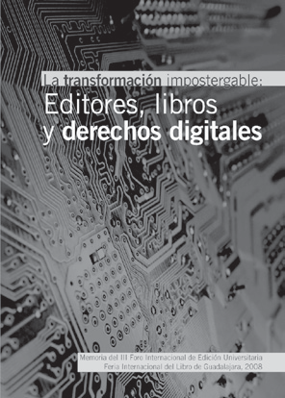
La transformación impostergable: editores, libros y derechos digitales.
Memoria del III Foro Internacional de Edición Universitaria

En esta obra trata sobre el impacto de los avances tecnológicos y el entorno digital en los libros y los derechos de autor, y sus implicaciones en el mundo editorial.

